**深度学习真实践，匠心课堂促成长**

——记双流区廖洪森工作室送教双流区西航港二中

**活动时间**：2022年11月16日

**活动方式：**线下送教活动  
**参加人员：**第十期工作室成员、双流区西航港附中部分相关教师

**活动主题：**廖洪森工作室送教活动

**活动内容：**2022年11月16日下午2：30—6：00工作室全体成员在导师廖洪森老师的引领下，来到双流区西航港二中学校，参与送教活动。本次送教活动包括观摩两堂九年级公开课和导师廖洪森老师做题为基于深度学习的教学评一体化思政课堂实践研究主题讲座。

首先，由西航港二中魏佳老师带来一堂精彩灵动的课程《共筑生命家园》。魏老师整个课程以“生态环境问题大讨论——参与<你可以吗>趣味游戏——为双坝村发展出谋划策”为主线，注重课堂情境真实化体验以及理论与实践结合，整节课运用“小组探究、PK游戏、角色体验出谋划策”等丰富而有效的教学形式，注重以学生为主体，教师为主导的教学原则，充分地调动了学生学习积极性，整个课堂实现了学、思、做的环环紧扣，助力学生的素养培养和能力提升。

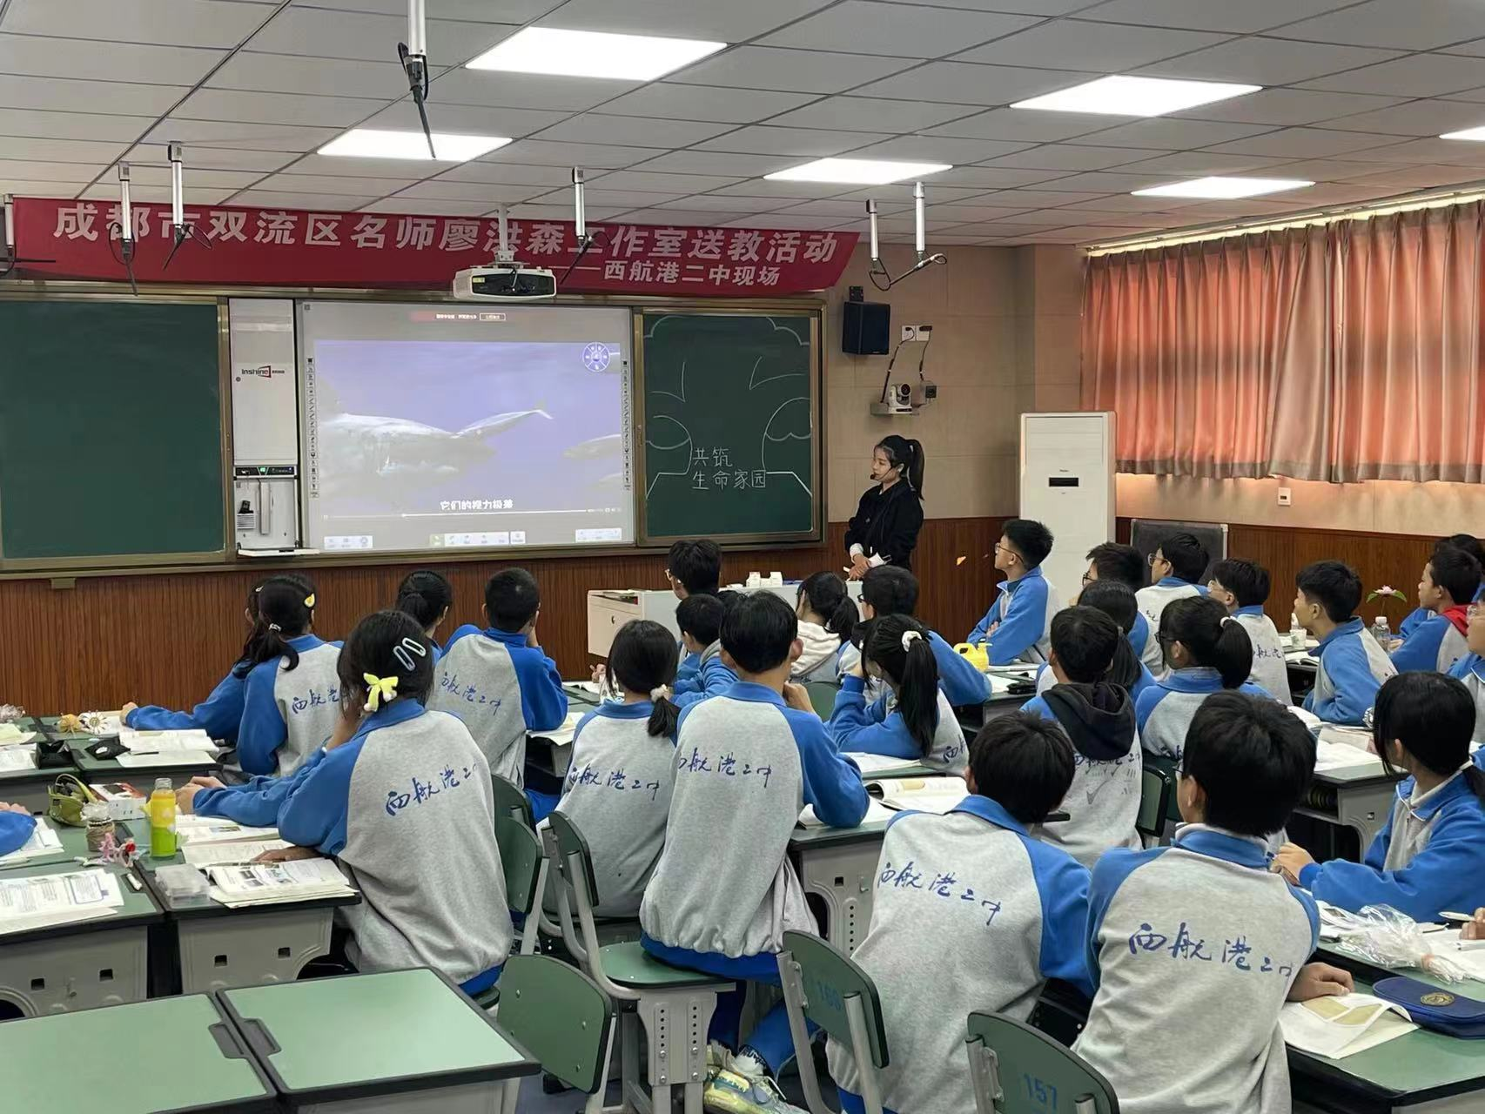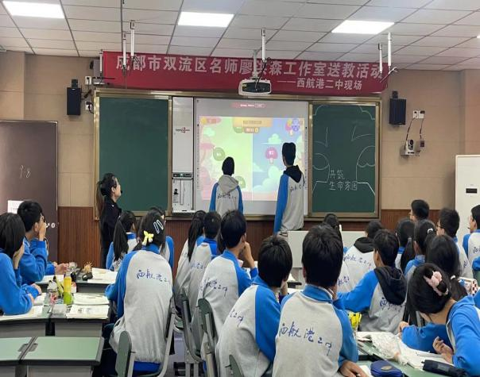

接下来是由工作室学员张颖晨老师带来的主题课程《从端午奇妙游看文化自信》。张老师精选了河南卫视端午奇妙游为素材情境，通过“寻根---探寻文化自信之源、出圈---感受文化自信之力、添彩---传承文化自信之光”设计了整堂教学。她通过精巧的图片蒙层激发学生兴趣、精巧的设问启发学生思维、精美的图文视频涤荡学生心灵，让每个同学融入其中，沉浸体验中华文化之美，感受中华文化之力。同时创新运用学科微课题探究以及视频编辑策划等活动形式，着力学生综合素养及能力的锻炼和提升，注重调动学生学习主动性和思辨性。整堂课立意高、思维新、方式多、重落实，诠释并呈现了基于深度学习的教学评一致性的优秀课堂模样。

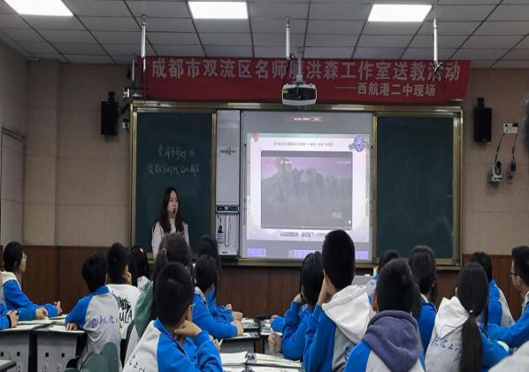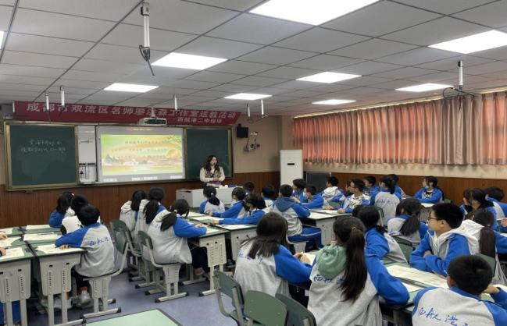

现场展示课结束后，工作室成员们分成三个评课小组对两堂课进行了认真细致的评课，从课堂语态、课堂设问、活动设计、学历案书写以及素材选择等方面对两堂课进行了深度细致的点评，提出了中肯的意见建议，主教老师和听课学员共同收获成长。

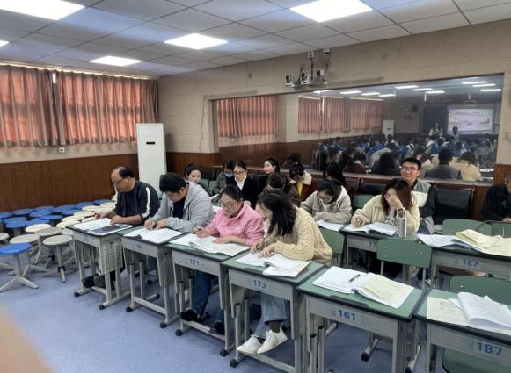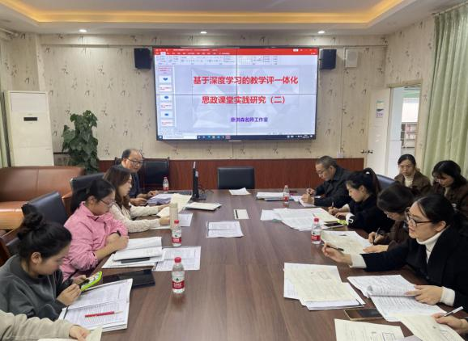

最后，双流区廖洪森工作室导师、特级教师廖洪森老师为工作室学员和西航港二中部分教师分享了题为“基于深度学习的教学评一体化思政课堂实践研究”的专题讲座。廖洪森老师首先通过网络专家讲指南的话题入手，启发学员思考专家对指南的专业解析带给一线思政课教师的启示，然后带领大家结合对指南解析的学习启示对本次两堂公开课进行点评，从课堂导向、素材选择、教学目标达成等方面，紧密注重教学考一致性的结合，努力做到深度学习、注重素养立意、教学评一致性落地。同时对课堂、教学、听评课等提出全新要求和实施路径，为老师们提供了基于深度学习的教学评一体化思政课堂理论和实践的指导。

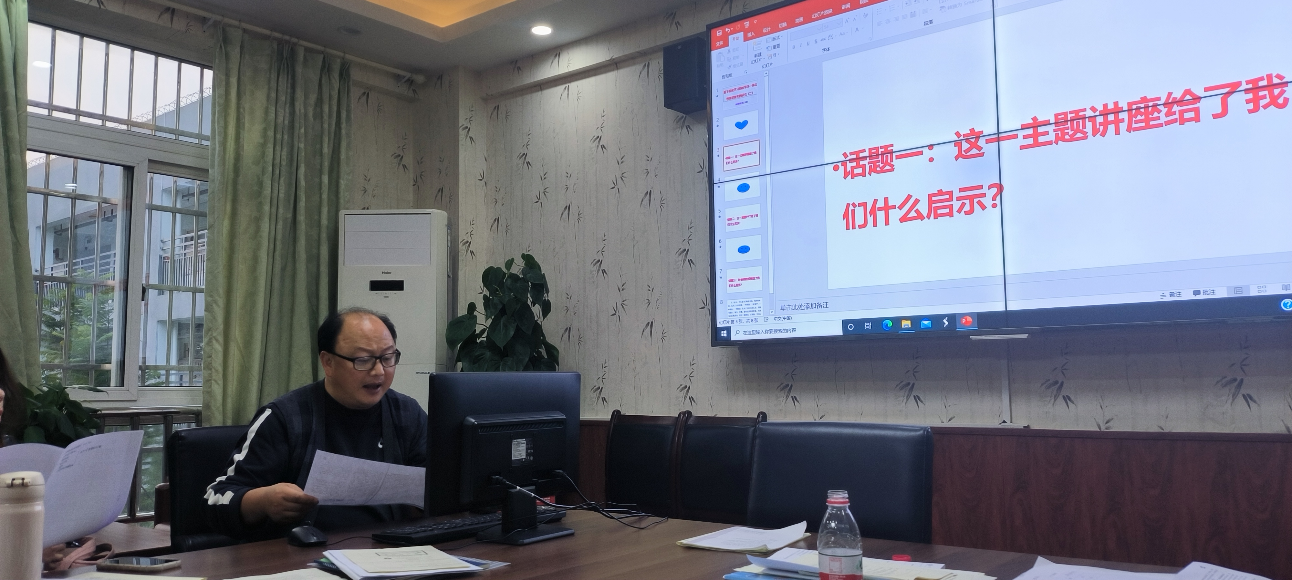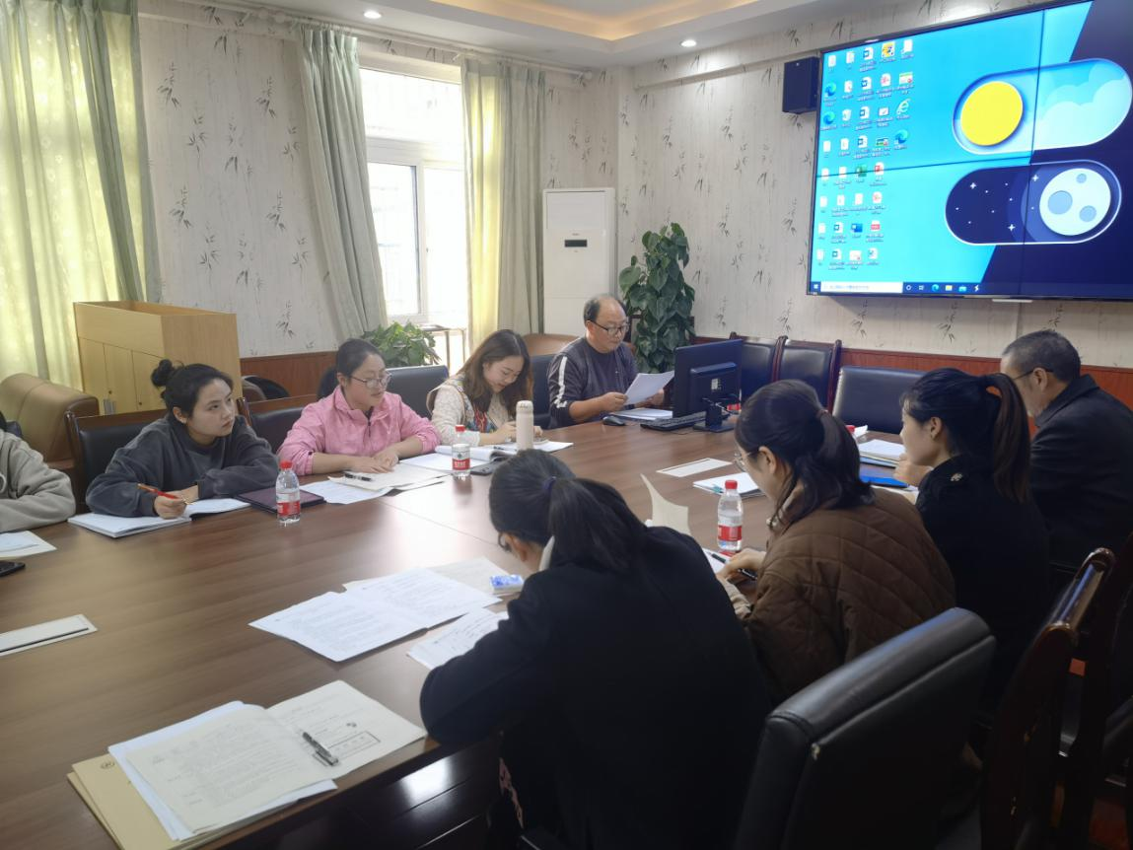

此次送教活动让与会老师充分认识到“教学评一体化”的课堂教学模式，加深了工作室全体成员对“教学评一体化”的课堂更为全面、清晰的理解，带给工作室成员对“教学评一体化”更加深入的思考与启发。同时，本次送教活动也为区内兄弟学校思政教师们搭建了互助学习，共同成长的平台，相信在名师的引领和指导下，在卓有成效的送教活动中，一线思政教师会有更加有力的收获和成长。